**Usa tip rulou lamela 77 mm**

Caseta si lamelele acestor usi sunt din aluminiu vopsit in camp electrostatic. Caseta lor este tesita la 45ᵒ.Lamelele sunt umplute cu spuma poliuretanica cu densitate mare, care ofera o izolatie termica inalta, de pana la 0,85 W/m2K (se apropie de cea a unui geam termopan).Lamela terminala este realizata din aluminiu extrudat si este prevazuta cu garnitura din cauciuc, care asigura o izolatie maxima.

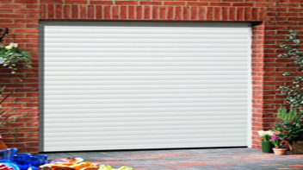

**Cu stima:**

**Alex Radu**

**0767075400**

**alex.bftinternational@yahoo.com**

**www.bftinternational.ro**